1. Утверждаю
2. Директор института СПИНТех
3. НИУ МИЭТ
4. Проф. __________/Гагарина Л.Г./
5. «___» _________ 2021 г.
6. Пояснительная записка

**Направление подготовки – 09.03.04**

1. **Квалификация – бакалавр**

Руководитель выпускной работы:

К.т.н., профессор __________________/Касимов Р.А./

2. Исполнитель:
3. Студент гр. ПИН-42 __________________/Федотов А.А./

Москва 2021

Содержание

Перечень используемых сокращений 3

Введение 4

1. Исследовательский раздел 5

1.1 Протоколы синхронизации времени 5

1.2 Виды сетевых устройств 8

1.3 Обзор аналогичных программных решений 12

1.4 Требования к ПМ НКСС. 19

1.5 Постановка цели и задач 20

Предполагаемый алгоритм решения 20

Выводы по разделу 20

2. Конструкторский раздел 21

2.1 Выбор языка 21

2.3 Cвязь программного модуля с другими компонентами 34

# Перечень используемых сокращений

ПМ – Программный модуль

НКСС – настройка конфигурации сетевых сервисов

ПАК – программно-аппаратный комплекс

# Введение

Информационные технологии все больше и больше проникают в жизнь людей. С их развитием появилась необходимость во взаимодействии компьютеров между собой. Для того, чтобы это взаимодействие обеспечить, создаются и постоянно улучшаются различные сетевые сервисы, которые позволяют решать те или иные задачи. Одной из таких задач является синхронизация времени сетевых устройств. Синхронизация времени необходима для согласования работы устройств и приложений, осуществляющих обработку данных в режиме реального времени. Кроме того, она необходима в системах управления для протоколирования каких-либо событий и своевременного реагирования на них. Для контроля синхронизации используется протокол NTP (Network Time Protocol – протокол сетевого времени), однако, чтобы правила протокола соблюдались, нужно правильно настроить конфигурацию устройства.

Целью данной работы является создание программного модуля, реализующего настройку конфигурации NTP на сетевых устройствах.

Выполнение выпускной квалификационной работы проходило в компании ООО «С-Терра СиЭсПи», специализирующейся на разработке и производстве средств для обеспечения сетевой информационной безопасности, а также ПО для реализации этих средств.

Разрабатываемый модуль ПМ НКСС имеет высокую практическую значимость при решении задач по настройке синхронизации сетевого времени на устройствах, поддерживающих протокол NTP.

Пояснительная записка состоит из введения, исследовательского, конструкторского, технического разделов, заключения и списка литературы.

В исследовательском разделе производится анализ предметной области настройки конфигурации сетевых устройств по протоколу NTP, рассматривается актуальность выбранной темы, производится сравнение существующих решений и выявляются их недостатки.

В конструкторском разделе выбирается язык и среда программирования, определяются необходимые библиотеки, производится разработка алгоритма программного модуля.

# Исследовательский раздел

Во всех сетевых устройствах есть внутренние часы. Они инициализируются при загрузке системы, далее уже время поддерживается с помощью регулярных прерываний от таймера, благодаря чему работают даже при выключенном устройстве. Эти внутренние часы отслеживают как время, так и дату. Важно следить за точностью часов, иначе могут возникнуть различные проблемы с корреляцией журналов, программным обеспечением и т.д.

Рассмотрим некоторые протоколы, которые используются для синхронизации времени на различных устройствах

# Протоколы синхронизации времени

Daytime и Time

Первыми протоколами точного времени, используемым на компьютерах, были DAYTIME (RFC 867) и TIME (RFC 868). Первый предназначался для сообщения даты и времени в понятном человеку виде, второй - понятном компьютеру виде. Формат ответа DAYTIME строго не регламентируется и не предназначен для машинной обработки - предполагается лишь, что человеку, прочитавшему полученную строку, станет ясно текущее время.

Протокол TIME, напротив, предназначен для обмена времени между машинами. На подключившийся к TIME-серверу компьютер приходит UDP-пакет, содержащий единственное 32-битное беззнаковое число, соответствующе числу прошедших с 1 января 1900 г. секунд по UTC. Поскольку такое число переполняется через 136 лет, этот протокол способен функционировать только до 2036 г.

NTP – протокол

Понятно, что ни DAYTIME, ни TIME не могут обеспечить необходимую точность синхронизации времени. В связи с этим, в 1985 г. Дэвидом Л. Миллсом (David L. Mills) из университета Дэлавера был разработан сетевой протокол синхронизации времени NTP, точнее его начальная, позднее названная нулевой (NTPv0) версия, описанная в RFC 958. Протокол NTP использует алгоритм Марзулло (предложен Кейтом Марзулло (Keith Marzullo) из Университета Калифорнии, Сан-Диего), включая такую особенность, как учёт времени передачи. В версии 4 способен достигать точности 10 мс при работе через Интернет, и до 0,2 мс внутри локальных сетей.

Как известно, этот протокол используется для синхронизации времени между устройствами. Для своей работы он использует протокол UDP, при этом учитывает время передачи. Система протокола очень устойчива к изменениям латентности (в данном случае имеется в виду время для прохождения пакета данных от одной точки к другой).

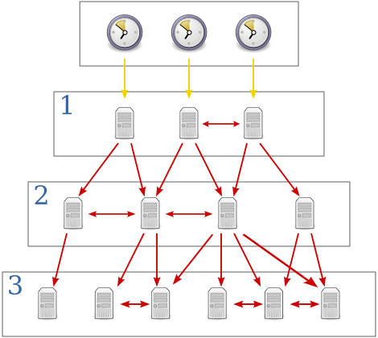

Рисунок 1

NTP-серверы работают в иерархической сети (рисунок 1). Каждый уровень этой сети называют ярусом (stratum). На самом верхнем (нулевом, stratum0) уровне находятся эталонные часы. В качестве таких часов используются сигнал GPS (Global Positioning System) или службы ACTS (Automated Computer Time Service). Сервера первого яруса получают данные от эталонных часов. Далее сервера второго яруса синхронизируются с серверами первого яруса, сервера третьего яруса синхронизируются с серверами второго яруса и так далее по аналогии. Всего может быть до 15 ярусов.

NTP-серверы и NTP-клиенты получают данные о времени от серверов яруса 1, хотя на практике NTP-клиентам лучше не делать этого, поскольку тысячи индивидуальных клиентских запросов окажутся слишком большой нагрузкой для серверов яруса 1. Лучше настроить локальный NTP-сервер, который клиенты будут использовать для получения информации о времени.

Стоит отметить, что протокол не устанавливает время на устройстве в чистом виде. Он корректирует время с использованием временного смещения – разницы между временем на NTP-сервере и на внутренних часах.

Протокол NTP совершенствовался не один раз: NTPv1 (1988 г, RFC 1059), NTPv2 (1989 г., RFC1119), NTPv3 (1992 г., RFC1305), NTPv4 (1996 г., RFC2030).

SNTP протокол

Помимо NTP, существует упрощенная версия этого протокола - SNTP (Simple Network Time Protocol). Он реализован для синхронизации времени конечным клиентом, поскольку все преимущества протокола NTP проявляются именно в сети серверов, а для получения показаний конечным пользователем NTP излишне сложен. Поэтому для синхронизации времени конечными компьютерами и серверами был предложен протокол SNTP (SNTPv3: 1992 г., RFC1361 и 1995 г., RFC1769; SNTPv4 включён как подпротокол в NTPv4).

На самом деле SNTP - это не новый протокол, а способ использования NTP-пакетов и NTP-серверов в приложениях, где не требуется высокоточное время, либо оно недостижимо. В этом случае клиент использует только часть информации UDP-пакета NTP-сервера. SNTP-клиент может работать с любыми версиями NTP-серверов, и кроме них - с особыми SNTP-серверами, которые в откликах заполняют только необходимые данные UDP-пакета.

Таким образом, "облегченный" SNTP образует не сеть синхронизирующихся серверов, а пары "клиент-сервер". Любой NTP-сервер является одновременно SNTP-сервером. Клиент, который не передаёт полученное время дальше, может работать как NTP- или SNTP-клиент, в зависимости от условий. Для SNTP, как и для NTP, зарезервирован 123-й UDP-порт.

В большинстве сетевых устройств используется протокол NTP. Разберем некоторые примеры сетевых устройств, которые при своей работе используют данный протокол.

* 1. Виды сетевых устройств

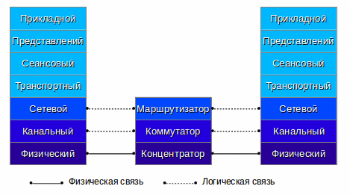

Рисунок 2

Прежде чем разбирать виды сетевых устройств, нужно рассказать про сетевую модель OSI. Данная модель определяет многоуровневое взаимодействие между узлами сети, где каждый уровень представляет набор специфичных функций. Нижние уровни: физический, канальный и сетевой — регламентируют процесс передачи данных как таковой. Сетевые интерфейсы оконечных узлов представляют эти функции, но этого недостаточно, чтобы обеспечить связь между произвольными узлами в локальной сети и, тем более, в Интернет. Причина проста — невозможно установить непосредственные физические связи между всеми узлами. Для снятия этого и прочих ограничений используется дополнительное сетевое оборудование. Основными его типами являются:

* Концентраторы
* Коммутаторы
* Маршрутизаторы

Концентратор

Концентратор (также хаб от англ. hub — центр) – сетевое устройство, работающее на первом уровне. Основные его задачи связаны с ретрансляцией поступающих данных на все остальные подключенные порты. Никаких действий по обработке данных не производится. Благодаря этому, сеть Ethernet построенная на концентраторах имеет все недостатки общей шины кроме одного: вывод из строя некоторого узла не приводит к остановке работы всей сети. На сегодняшний день концентраторы почти не используются, уступив место более совершенным устройствам – коммутаторам. Единственное преимущество концентратора — низкая стоимость. Оно было актуально лишь в первые годы развития сетей Ethernet. По мере совершенствования и удешевления электронных микропроцессорных компонентов данное преимущество концентратора полностью сошло на нет, так как стоимость вычислительной части коммутаторов и маршрутизаторов составляет лишь малую долю на фоне стоимости разъёмов, разделительных трансформаторов, корпуса и блока питания, общих для концентратора и коммутатора.

Недостатки концентратора являются логическим продолжением недостатков топологии общая шина, а именно — снижение пропускной способности сети по мере увеличения числа узлов. Кроме того, поскольку на физическом уровне узлы не изолированы друг от друга, все они будут работать со скоростью передачи данных самого худшего узла. Например, если в сети присутствуют узлы со скоростью 100 Мбит/с и всего один узел со скоростью 10 Мбит/с, то все узлы будут работать на скорости 10 Мбит/с, даже если узел 10 Мбит/с вообще не проявляет никакой информационной активности. Ещё одним недостатком является вещание сетевого трафика во все порты, что снижает уровень сетевой безопасности и даёт возможность подключения снифферов.

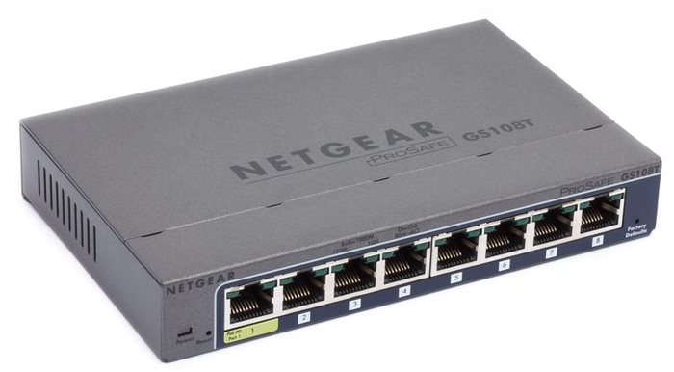

Рисунок 3 сетевой концентратор

Сетевой коммутатор (свитч) – устройство, которое предназначено для соединения нескольких узлов компьютерной сети в пределах одного или нескольких сегментов сети (рисунок 4). Коммутатор хранит в памяти таблицу коммутации, в которой указывается соответствие МАС-адреса узла порту коммутатора. При включении эта таблица пуста, и он работает в режиме обучения. В таком режиме поступающие на какой-либо порт данные передаются на все остальные порты, а МАС-адрес порта-отправителя заносится в таблицу. Если же МАС-адрес хоста-получателя имеется в таблице, данные передаются только получателю. Таким образом, со временем проходящий трафик локализируется.

Существует три способа коммутации. Каждый из них — это комбинация таких параметров, как время ожидания и надёжность передачи.

* С промежуточным хранением (Store and Forward). Коммутатор читает всю информацию в кадре, проверяет его на отсутствие ошибок, выбирает порт коммутации и после этого посылает в него кадр.
* Сквозной (cut-through). Коммутатор считывает в кадре только адрес назначения и после выполняет коммутацию. Этот режим уменьшает задержки при передаче, но в нём нет метода обнаружения ошибок.
* Бесфрагментный (fragment-free) или гибридный . Этот режим является модификацией сквозного режима, который частично решает проблему коллизий. В теории поврежденные кадры (обычно из-за столкновений) часто короче минимального допустимого размера кадра Ethernet, равного 64 байтам. Поэтому в этом режиме коммутатор отбрасывает кадры длиной меньше 64 байт, а все остальные после прочтения первых 64 байт в сквозном режиме передаёт дальше

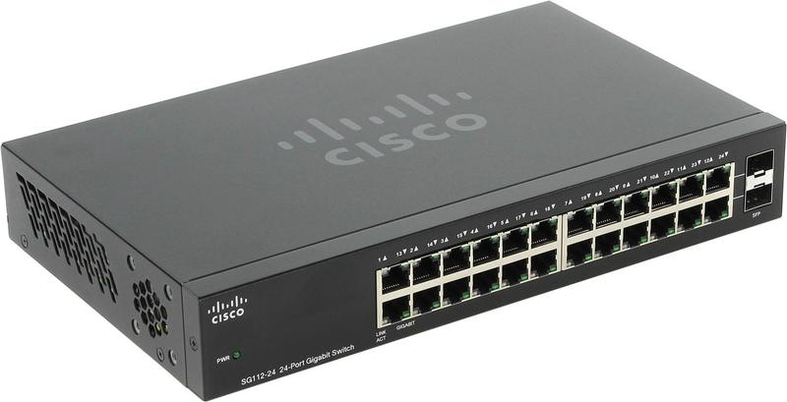

Рисунок 4 сетевой коммутатор

Маршрутизатор (роутер) – устройство, работающее на третьем уровне и выполняющее функции перенаправления трафика между сетями. Маршрутизатор может связывать разнородные сети различных архитектур. Для принятия решения о пересылке пакетов используется информация о топологии сети и определенные правила, заданные администратором. Обычно маршрутизатор использует адрес получателя и по таблице маршрутизации определяет путь, по которому следует передать данные. Если в таблице такого маршрута нет – пакет отбрасывается.

Существуют и другие способы определения маршрута пересылки пакетов, когда, например, используется адрес отправителя, используемые протоколы верхних уровней и другая информация, содержащаяся в заголовках пакетов сетевого уровня. Нередко маршрутизаторы могут осуществлять трансляцию адресов отправителя и получателя, фильтрацию транзитного потока данных на основе определённых правил с целью ограничения доступа, шифрование/расшифровывание передаваемых данных и т. д.

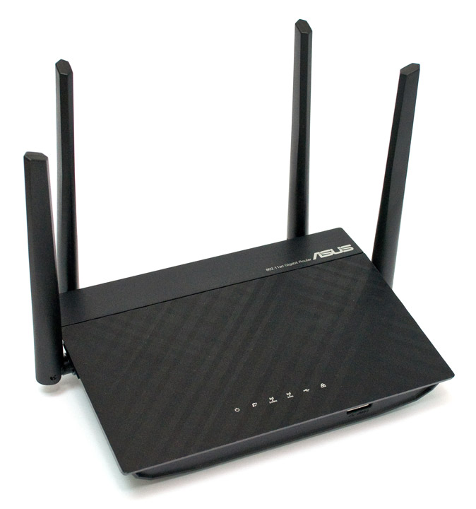

Рисунок 5

* 1. Обзор аналогичных программных решений

В ходе предварительных исследований был проведен анализ существующих решений с функционалом, требуемым от разрабатываемого программного модуля. При анализе учитывался не только необходимый функционал: настройка параметров для синхронизации времени на устройствах по протоколу NTP, но и смежные возможности, облегчающие использование решения; возможности компании разработчика по актуализации функционала, и его расширению. Характеристики рассмотренных решений в сравнении с ПМ НКСС представлены в табл. 1.

Таблица 1

|  |  |  |  |  |  |
| --- | --- | --- | --- | --- | --- |
| Аналоги  Критерии | MikroTik RouterOS | Quagga | Junos OS | Cisco IOS | C-Терра Шлюз |
| Возможность настройки NTP | Есть | Нет | Есть | Есть | Есть |
| Способ настройки NTP конфигурации | С помощью конфигурационных файлов и команд | Нет | С помощью команд | С помощью команд | С помощью команд |
| Возможность сохранения логов NTP в отдельный файл | Нет | Нет | Нет | Нет | Да |
| Необходимость загрузки дополнительных файлов | Есть | Нет | Нет | Нет | Нет |
| Наличие пользовательского интерфейса | Графический интерфейс | Консоль | Графический интерфейс | Графический интерфейс | Консоль |

**MikroTik RouterOS**

MikroTik— латвийский производитель сетевого оборудования. Компания разрабатывает и продает проводное и беспроводное сетевое оборудование, в частности маршрутизаторы, сетевые коммутаторы (свитчи), точки доступа, а также программное обеспечение — операционные системы и вспомогательное ПО. Компания была основана в 1996 году с целью продажи оборудования на развивающихся рынках.

Одним из продуктов MikroTik является RouterOS — сетевая операционная система на базе Linux. RouterOS предназначена для установки на маршрутизаторы MikroTik RouterBoard. Также данная система может быть установлена на ПК, превращая его в маршрутизатор с функциями брандмауэра, VPN-сервера/клиента, QoS, точки доступа и другими. Система также может служить в качестве Captive-портала на основе системы беспроводного доступа. Также существует специальная версия RouterOS, именуемая Cloud Hosted Router и предназначенная для облачных виртуальных машин.

Операционная система имеет несколько уровней лицензий с возрастающим числом функций. Кроме того, существует программное обеспечение под названием Winbox, которое предоставляет графический интерфейс для настройки RouterOS. Доступ к устройствам под управлением RouterOS возможен также через Веб интерфейс, FTP, Telnet, и SSH. Существует также API, позволяющий создавать специализированные приложения для управления и мониторинга.

RouterOS поддерживает множество сервисов и протоколов, которые могут быть использованы средними или крупными провайдерами — таких, как OSPF, BGP, VPLS/MPLS. RouterOS — достаточно гибкая система, и очень хорошо поддерживается Mikrotik, как в рамках форума и предоставления различных Wiki-материалов, так и специализированных примеров конфигураций.

RouterOS обеспечивает поддержку практически всех сетевых интерфейсов на ядре Linux. Из беспроводных чипсетов поддерживаются решения на основе Atheros и Prism (по состоянию RouterOS версии 3.x). Mikrotik также работает над модернизацией программного обеспечения, которая обеспечит полную совместимость устройств и ПО Mikrotik с набирающими популярность сетевыми технологиями, такими как IPv6.

RouterOS предоставляет системному администратору графический интерфейс (WinBox) для наглядной и быстрой настройки файервола, маршрутизации и управления QoS. В том числе, в интерфейсе WinBox практически полностью реализована функциональность Linux-утилит iptables, iproute2, управление трафиком и QoS на основе алгоритма HTB.

**Quagga**

Quagga — пакет свободного программного обеспечения, поддерживающий протоколы динамической маршрутизации IP. Компьютер с установленным и сконфигурированным пакетом Quagga становится способен использовать любые из нижеследующих протоколов динамической маршрутизации:

* Routing Information Protocol (RIP): v1, v2, v3;
* Open Shortest Path First (OSPF): v2, v3;
* Border Gateway Protocol (BGP): v4;
* Intermediate System to Intermediate System (IS-IS);
* Protocol Independent Multicast (PIM, только PIM-SSM).

Пакет Quagga может быть установлен на UNIX-подобные операционные системы. Quagga — это усовершенствованная версия GNU Zebra, компьютерной программы, развитие которой остановилось в 2005 году.

Свое название продукт получил от животного. Квагга (Quaga) — это подвид зебры, обитавший в южной Африке. В отличие от самого животного, истреблённого в конце XIX‐ого века, проект Quagga пережил ныне умерший проект GNU Zebra. Последняя стабильная версия Zebra (0.95a) датирована 2005-09-08, большинство BGP маршрутизаторов, которые использовали GNU Zebra, перешли на Quagga.

Quagga состоит из базового ядра (core daemon) zebra, выполняющего роль промежуточного уровня абстракции (abstraction layer) ядра ОС, и предоставляющего Zserv API клиентам по протоколу TCP. Клиентами Zserv выступают службы (демоны):

* ospfd (протокол OSPFv2);
* ripd (протокол RIP v1, V2);
* ospf6d (протокол OSPFv3 IPv6);
* ripngd (протокол RIPng IPv6);
* bgpd (протокол BGPv4+, включая поддержку multicast и IPv6));
* isisd (протокол IS-IS);
* pimd (протокол PIM, пока только PIM-SSM).

Библиотека Quagga существенно облегчает разработку дополнительных модулей, позволяя всем её службам использовать унифицированный способ конфигурации и управления.

**JUNOS**

JUNOS — операционная система, используемая в оборудовании компании Juniper Networks. Создана на основе 4-й ветки свободной ОС FreeBSD. Главный конкурент — операционная система IOS-XR компании Cisco Systems.

В JUNOS существует возможность установки дополнительного ПО, которое распространяется в виде пакетов, подписанных соответствующим сертификатом Juniper Networks. Система управления пакетами JUNOS также унаследована от FreeBSD.

Пользовательское окружение представляет собой полноценную рабочую среду с набором классических (для FreeBSD) утилит. Однако внесение изменений в конфигурацию допускается только при помощи специальной утилиты — «cli». Этой же утилитой осуществляется управление всеми ASIC. Серии оборудования Juniper Networks, работающие под управлением JUNOS:

* маршрутизаторы — M, MX, T
* сервисные шлюзы — SRX
* сервисные маршрутизаторы — J
* коммутаторы — EX
* коммутаторы для ЦОД – QFX

Командный интерфейс JUNOS позволяет как выполнять команды, так и вводить конфигурацию. Изменения в конфигурации не применяются до выполнения команды commit (предусмотрена возможность автоматического отката конфигурации на предыдущую, если она не была подтверждена в течение заданного времени). Поддерживается история версий (до 50 версий), к которым может производиться откат. Как и большинство других интерфейсов командной строки маршрутизаторов, поддерживает автодополнение по уникальной комбинации первых символов команды (например, sh int fe-1/1/1 ex будет расшифрованно как show interface fe-1/1/1 extensive). Автодополнение происходит не при интерпретации команды, а при нажатии пробела. Поддерживается контекстная справка (вызов — знак вопроса).

Конфигурация представляет собой директивы конфигурирования той или иной подсистемы. Директивы могут содержать вложенные элементы, описывающие настройку отдельных компонент. Например, конфигурация интерфейса ethernet может иметь вложенные настройки для отдельных подсетей, которые, в свою очередь, могут иметь вложенные настройки для различных протоколов (например, ip4 и ip6).

Оконечные узлы конфигурации (не содержащие вложенных элементов) заканчиваются точкой с запятой, содержащие вложенные элементы задают их с помощью фигурных скобок (точка с запятой в этом случае не ставится). Конфигурирование может осуществляться либо вводом готового текстового блока, либо использованием сокращённых директив с помощью команды set.

**Cisco IOS**

Cisco IOS (от англ. Internetwork Operating System — Межсетевая Операционная Система) — программное обеспечение, используемое в маршрутизаторах и сетевых коммутаторах Cisco. Cisco IOS является многозадачной операционной системой, выполняющей функции сетевой организации, маршрутизации, коммутации и передачи данных.

В Cisco IOS есть специфичный интерфейс командной строки (command line interface, CLI), который был скопирован многими другими сетевыми продуктами. Интерфейс IOS предлагает набор многословных команд, согласно выбранному режиму и уровню привилегий пользователя. Global configuration mode предоставляет возможность для изменения настроек системы и сетевых интерфейсов.

Всем командам приписывается определённый уровень привилегий от 0 до 15, и к ним могут обратиться только пользователи с соответствующим уровнем привилегий. Через командный интерфейс можно определить доступные команды для каждого уровня привилегий.

Существуют разные компоновки IOS отличающиеся функционалом, так называемые feature sets :

* IP Base — начальный уровень функциональности, включается во все другие. Обеспечивает базовую маршрутизацию (статические маршруты, RIP, OSPF, EIGRP для IPv4), VLAN (802.1Q и ISL) и NAT.
* IP Services (для L3 свитчей) — протоколы динамической маршрутизации, NAT, IP SLA.
* Advanced IP Services — добавляется поддержка IPv6.
* IP Voice — добавляет функциональность VoIP и VoFR.
* Advanced Security — добавляется IOS/Firewall, IDS, SCTP, SSH и IPSec (DES, 3DES и AES).
* Service Provider Services — добавляется Netflow, SSH, BGP, ATM и VoATM.
* Enterprise Base — добавляется поддержка L3-протоколов (IPX и AppleTalk), а также DLSw+, STUN/BSTUN и RSRB.

**С-Терра Шлюз**

ПАК «С-Терра Шлюз» является программно-аппаратным средством защиты сетей, подсетей, офисов и самого шлюза от несанкционированного доступа.

ПАК «С-Терра Шлюз» используется для защиты от несанкционированного доступа к информации ограниченного доступа, не содержащей сведений, составляющих государственную тайну. ПАК «С-Терра Шлюз» может применяться:

* в значимых объектах критической информационной инфраструктуры (КИИ) до 1 категории включительно;
* в государственных информационных системах (ГИС) до 1 класса защищенности включительно;
* в автоматизированных системах управления производственными и технологическими процессами (АСУТП) до 1 класса защищенности включительно;
* в информационных системах персональных данных (ИСПДн), обеспечивающих 1, 2, 3 и 4 уровни защищенности персональных данных;
* в информационных системах общего пользования (ИСОП) II класса.

ПАК «С-Терра Шлюз» предназначен для работы на аппаратных платформах в архитектуре Intel (x86-64 совместимых) универсального назначения, отвечающих следующим минимальным требованиям: имеющих от 1 процессора, от 2 Гб ОЗУ, от 3 сетевых интерфейсов, подключаемых к внешним сетям:

* Аквариус T30S100DC, T30S001DC, T40S102DF-B;
* LN-S, LN-Si, LN-M, LN-L, LN-XL;
* АТБ-АТОМ-1.

ПАК «С-Терра Шлюз» работает под управлением операционной системы Debian Linux 9 с установленными последними обновлениями безопасности.

* 1. Требования к ПМ НКСС.

ПМ НКСС должен обеспечивать выполнение следующих функций:

* Правильное распознавание введенных команд
* При вводе неверной команды должно выводиться сообщение об ошибке с указанием места ошибки
* Должна быть возможность настройки конфигурации в качестве NTP-клиента
* Должна быть возможность настройки конфигурации в качестве NTP-сервера
* Должна быть возможность указания NTP-серверов, с которыми проводится синхронизация
* Должна быть возможность с просмотра статуса текущих настроек с помощью определенных команд
* Должна быть предусмотрена возможность сохранения логов в отдельный лог-файл
* Все возвращаемые данные должны выводиться обратно на командную строку
  1. Постановка цели и задач

Цель разработки:

Создать программный модуль, позволяющий упростить настройку конфигурации NTP сервисов на сетевых устройствах.

**Задачи:**

* Исследование предметной области
* Сравнительный анализ существующих решений
* Выбор платформы для реализации модуля
* Выбор языка и среды разработки
* Разработка схемы данных ПМ НКСС
* Разработка схемы алгоритма ПМ НКСС
* Программная реализация ПМ НКСС
* Тестирование и отладка модуля
* Разработка руководства оператора

Предполагаемый алгоритм решения

ПМ получает команду и необходимые данные из консоли. На основе введенной команды выполняются действия по изменению настроек конфигурации или формировании сообщения о текущих настройках NTP.

Если в настройках указан файл для логирования, то в этот файл сохраняются логи работы NTP-сервиса.

# Выводы по разделу

В исследовательском разделе была обоснована актуальность разработки ПМ НКСС. Исследована предметная область и проведен сравнительный анализ решений для настройки конфигурации NTP на сетевых устройствах.

# Конструкторский раздел

* 1. Выбор языка

В ходе исследовательской работы был проведен сравнительный анализ языков программирования, результаты которого приведены ниже в таблице.

|  |  |  |  |  |  |
| --- | --- | --- | --- | --- | --- |
| Язык  Критерий | С++ | Java | Python | C# | Objective C |
| Скорость работы | Высокая | Высокая, но ниже чем можно добиться на С++ | Высокая, но ниже чем можно добиться на С++ | Высокая, но ниже чем можно добиться на С++ | Высокая |
| Знание языка, опыт работы с ним | Есть | Есть | Нет | Нет | Нет |
| Синтаксис (удобство разработки) | Не очень удобный | Удобный | Не удобный | Удобный | Не удобный |
| Использование языка в других проектах кампании | Используется | Используется | Не используется | Не используется | Не используется |
| Простота соединения со смежными ПМ | Просто, т.к смежные модули написаны на этом языке | Сложно | Сложно | Сложно | Сложно |

C++ (читается си-плюс-плюс[2][3]) — компилируемый, статически типизированный язык программирования общего назначения.

Поддерживает такие парадигмы программирования, как процедурное программирование, объектно-ориентированное программирование, обобщённое программирование. Язык имеет богатую стандартную библиотеку, которая включает в себя распространённые контейнеры и алгоритмы, ввод-вывод, регулярные выражения, поддержку многопоточности и другие возможности. C++ сочетает свойства как высокоуровневых, так и низкоуровневых языков. В сравнении с его предшественником — языком C — наибольшее внимание уделено поддержке объектно-ориентированного и обобщённого программирования.

C++ широко используется для разработки программного обеспечения, являясь одним из самых популярных языков программирования. Область его применения включает создание операционных систем, разнообразных прикладных программ, драйверов устройств, приложений для встраиваемых систем, высокопроизводительных серверов, а также игр. Существует множество реализаций языка C++, как бесплатных, так и коммерческих и для различных платформ. Например, на платформе x86 это GCC, Visual C++, Intel C++ Compiler, Embarcadero (Borland) C++ Builder и другие. C++ оказал огромное влияние на другие языки программирования, в первую очередь на Java и C#.

Синтаксис C++ унаследован от языка C. Одним из принципов разработки было сохранение совместимости с C. Тем не менее C++ не является в строгом смысле надмножеством C; множество программ, которые могут одинаково успешно транслироваться как компиляторами C, так и компиляторами C++, довольно велико, но не включает все возможные программы на C.

C# (произносится си шарп) — объектно-ориентированный язык программирования. Разработан в 1998—2001 годах группой инженеров компании Microsoft под руководством Андерса Хейлсберга и Скотта Вильтаумота как язык разработки приложений для платформы Microsoft .NET Framework. Впоследствии был стандартизирован как ECMA-334 и ISO/IEC 23270.

C# относится к семье языков с C-подобным синтаксисом, из них его синтаксис наиболее близок к C++ и Java. Язык имеет статическую типизацию, поддерживает полиморфизм, перегрузку операторов (в том числе операторов явного и неявного приведения типа), делегаты, атрибуты, события, переменные, свойства, обобщённые типы и методы, итераторы, анонимные функции с поддержкой замыканий, LINQ, исключения, комментарии в формате XML.

Переняв многое от своих предшественников — языков C++, Delphi, Модула, Smalltalk и, в особенности, Java — С#, опираясь на практику их использования, исключает некоторые модели, зарекомендовавшие себя как проблематичные при разработке программных систем, например, C# в отличие от C++ не поддерживает множественное наследование классов (между тем допускается множественная реализация интерфейсов).

C# разрабатывался как язык программирования прикладного уровня для CLR и, как таковой, зависит, прежде всего, от возможностей самой CLR. Это касается, прежде всего, системы типов C#, которая отражает BCL. Присутствие или отсутствие тех или иных выразительных особенностей языка диктуется тем, может ли конкретная языковая особенность быть транслирована в соответствующие конструкции CLR. Так, с развитием CLR от версии 1.1 к 2.0 значительно обогатился и сам C#; подобного взаимодействия следует ожидать и в дальнейшем (однако, эта закономерность была нарушена с выходом C# 3.0, представляющего собой расширения языка, не опирающиеся на расширения платформы .NET). CLR предоставляет C#, как и всем другим .NET-ориентированным языкам, многие возможности, которых лишены «классические» языки программирования. Например, сборка мусора не реализована в самом C#, а производится CLR для программ, написанных на C# точно так же, как это делается для программ на VB.NET, J# и др.

Objective-C — компилируемый объектно-ориентированный язык программирования, используемый корпорацией Apple, построенный на основе языка Си и парадигм Smalltalk. В частности, объектная модель построена в стиле Smalltalk — то есть объектам посылаются сообщения.

Язык Objective-C является надмножеством языка Си, поэтому Си-код полностью понятен компилятору Objective-C.

В начале 1980-х годов было популярно структурное программирование, позволяющее разделить алгоритм на небольшие блоки. Однако, с ростом сложности задач, структурное программирование приводило к снижению качества кода. Приходилось писать всё больше функций, которые очень редко могли использоваться в других программах.

Многие программисты увидели в объектно-ориентированном программировании потенциальное решение возникшей проблемы. С одной стороны, Smalltalk использовали почти все более-менее сложные системы. С другой — использование виртуальных машин повышало требования к ресурсам.

Objective-C был создан Брэдом Коксом в начале 1980-х в его компании Stepstone. Он пытался решить проблему повторного использования кода.

Целью Кокса было создание языка, поддерживающего концепцию software IC, подразумевающей возможность собирать программы из готовых компонентов (объектов), подобно тому как сложные электронные устройства могут быть собраны из набора готовых интегральных микросхем.

При этом язык должен быть простым и основанным на языке С, чтобы облегчить переход разработчиков на него. Одной из целей было также создание модели, в которой сами классы являются полноценными объектами, поддерживалась бы интроспекция и динамическая обработка сообщений.

Objective-C является расширением С: любая программа на С является программой на Objective-C. Одной из отличительных черт Objective-C является динамичность: решения, обычно принимаемые на этапе компиляции, здесь откладываются до этапа выполнения.

Objective-C — message-oriented-язык, в то время как C++ — function-oriented: в Objective-C вызовы метода интерпретируются не как вызов функции (хотя к этому обычно все сводится), а как посылка сообщения (с именем и аргументами) объекту, подобно тому, как это происходит в Smalltalk.

Любому объекту можно послать любое сообщение. Объект может вместо обработки сообщения переслать его другому объекту для обработки (делегирование), в частности, так можно реализовать распределённые (то есть находящиеся в различных адресных пространствах и даже на разных компьютерах) объекты. Привязка сообщения к соответствующей функции происходит на этапе выполнения.

Язык Objective-C поддерживает работу с метаинформацией — так, на этапе выполнения можно узнать класс объекта, список его методов (с типами передаваемых аргументов) и instance-переменных, проверить, является ли класс потомком заданного и поддерживает ли он заданный протокол и т. п.

В языке есть поддержка протоколов (понятия интерфейса объекта и протокола четко разделены). Поддерживается наследование (не множественное); для протоколов поддерживается множественное наследование. Объект может быть унаследован от другого объекта и сразу нескольких протоколов (хотя это скорее не наследование протокола, а его поддержка). На данный момент язык Objective-C поддерживается компиляторами Clang и GCC (под управлением Windows используется в составе MinGW или cygwin).

Некоторые функции языка перенесены в runtime-библиотеку и сильно зависят от неё. Вместе с компилятором gcc поставляется минимальный вариант такой библиотеки. Также можно свободно скачать runtime-библиотеку компании Apple: Apple’s Objective-C runtime. Эти две runtime-библиотеки похожи (основные отличия в именах методов). Далее примеры будут ориентироваться на runtime-библиотеку Apple.

Java — строго типизированный объектно-ориентированный язык программирования общего назначения, разработанный компанией Sun Microsystems (в последующем приобретённой компанией Oracle). Разработка ведётся сообществом, организованным через Java Community Process; язык и основные реализующие его технологии распространяются по лицензии GPL. Права на торговую марку принадлежат корпорации Oracle.

Приложения Java обычно транслируются в специальный байт-код, поэтому они могут работать на любой компьютерной архитектуре, для которой существует реализация виртуальной Java-машины. Дата официального выпуска — 23 мая 1995 года. Стабильно занимает высокие места в рейтингах популярности языков программирования (2-е место в рейтингах IEEE Spectrum (2020) и TIOBE (2021)).

Изначально язык назывался Oak («Дуб»), разрабатывался Джеймсом Гослингом для программирования бытовых электронных устройств. Из-за того, что язык с таким названием уже существовал, Oak был переименован в Java[4]. Назван в честь марки кофе Java, которая, в свою очередь, получила наименование одноимённого острова (Ява), поэтому на официальной эмблеме языка изображена чашка с горячим кофе. Существует и другая версия происхождения названия языка, связанная с аллюзией на кофе-машину как пример бытового устройства, для программирования которого изначально язык создавался. В соответствии с этимологией в русскоязычной литературе с конца двадцатого и до первых лет двадцать первого века название языка нередко переводилось как Ява, а не транскрибировалось.

В результате работы проекта мир увидел принципиально новое устройство, карманный персональный компьютер Star7, который опередил своё время более чем на 10 лет, но из-за большой стоимости в 50 долларов не смог произвести переворот в мире технологии и был забыт.

Устройство Star7 не пользовалось популярностью в отличие от языка программирования Java и его окружения. Следующим этапом жизни языка стала разработка интерактивного телевидения. В 1994 году стало очевидным, что интерактивное телевидение было ошибкой.

С середины 1990-х годов язык стал широко использоваться для написания клиентских приложений и серверного программного обеспечения. Тогда же определённое распространение получила технология Java-апплетов — графических Java-приложений, встраиваемых в веб-страницы; с развитием возможностей динамических веб-страниц в 2000-е годы технология стала применяться редко.

В веб-разработке применяется Spring Framework; для документирования используется утилита Javadoc.

Python (МФА: [ˈpʌɪθ(ə)n]; в русском языке встречаются названия пито́н или па́йтон) — высокоуровневый язык программирования общего назначения с динамической строгой типизацией и автоматическим управлением памятью, ориентированный на повышение производительности разработчика, читаемости кода и его качества, а также на обеспечение переносимости написанных на нём программ. Язык является полностью объектно-ориентированным — всё является объектами. Необычной особенностью языка является выделение блоков кода пробельными отступами. Синтаксис ядра языка минималистичен, за счёт чего на практике редко возникает необходимость обращаться к документации, сам же язык известен как интерпретируемый и используется в том числе для написания скриптов. Недостатками языка являются зачастую более низкая скорость работы и более высокое потребление памяти написанных на нём программ по сравнению с аналогичным кодом, написанным на компилируемых языках, таких как Си или C++.

Python является мультипарадигмальным языком программирования, поддерживающим императивное, процедурное, структурное, объектно-ориентированное программирование, метапрограммирование и функциональное программирование. Задачи обобщённого программирования решаются за счёт динамической типизации. Аспектно-ориентированное программирование частично поддерживается через декораторы, более полноценная поддержка обеспечивается дополнительными фреймворками. Такие методики как контрактное и логическое программирование можно реализовать с помощью библиотек или расширений. Основные архитектурные черты — динамическая типизация, автоматическое управление памятью, полная интроспекция, механизм обработки исключений, поддержка многопоточных вычислений с глобальной блокировкой интерпретатора (GIL), высокоуровневые структуры данных. Поддерживается разбиение программ на модули, которые, в свою очередь, могут объединяться в пакеты.

Эталонной реализацией Python является интерпретатор CPython, поддерживающий большинство активно используемых платформ и являющийся стандартом де-факто языка. Он распространяется под свободной лицензией Python Software Foundation License, позволяющей использовать его без ограничений в любых приложениях, включая проприетарные. CPython компилирует исходные тексты в высокоуровневый байт-код, который исполняется в стековой виртуальной машине. К другим трём основным реализациям языка относятся Jython (для JVM), IronPython (для CLR/.NET) и PyPy. PyPy написан на подмножестве языка Python (RPython) и разрабатывался как альтернатива CPython с целью повышения скорости исполнения программ, в том числе за счёт использования JIT-компиляции. Поддержка версии Python 2 закончилась в 2020 году. На текущий момент активно развивается версия языка Python 3. Разработка языка ведётся через предложения по расширению языка PEP (англ. Python Enhancement Proposal), в которых описываются нововведения, делаются корректировки согласно обратной связи от сообщества и документируются итоговые решения.

Стандартная библиотека включает большой набор полезных переносимых функций, начиная от функционала для работы с текстом и заканчивая средствами для написания сетевых приложений. Дополнительные возможности, такие как математическое моделирование, работа с оборудованием, написание веб-приложений или разработка игр, могут реализовываться посредством обширного количества сторонних библиотек, а также интеграцией библиотек, написанных на Си или C++, при этом и сам интерпретатор Python может интегрироваться в проекты, написанные на этих языках. Существует и специализированный репозиторий программного обеспечения, написанного на Python, — PyPI. Данный репозиторий предоставляет средства для простой установки пакетов в операционную систему и стал стандартом де-факто для Python. По состоянию на 2019 год в нём содержалось более 175 тысяч пакетов.

Python стал одним из самых популярных языков, он используется в анализе данных, машинном обучении, DevOps и веб-разработке, а также в других сферах, включая разработку игр. За счёт читабельности, простого синтаксиса и отсутствия необходимости в компиляции язык хорошо подходит для обучения программированию, позволяя концентрироваться на изучении алгоритмов, концептов и парадигм. Отладка же и экспериментирование в значительной степени облегчаются тем фактом, что язык является интерпретируемым. Применяется язык многими крупными компаниями, такими как Google или Facebook. По состоянию на апрель 2021 года Python занимает третье место в рейтинге TIOBE популярности языков программирования с показателем 11,03 %. «Языком года» по версии TIOBE Python объявлялся в 2007, 2010, 2018 и 2020 году.

В итоге сравнительного анализа был выбран язык С++, как наиболее удовлетворяющий поставленным задачам для разработки ПМ НКСС. Выбор этого языка программирования продиктован требованиями и дальнейшем использованием модуля работниками ООО «С-Терра».

* 1. Выбор среды программирования.

Современная IDE для разработки на C++ должна поддерживать последнюю версию стандарта. В среде должна быть реализована поддержка отладчика и фреймворков для тестирования.

От IDE требуется настройка сборки под разные платформы, возможность работы с системой контроля версий Git. Разработка ПМ происходит на удаленной виртуальной машине, следовательно необходима возможность подключения по SSH.

Для выбранного языка был проведен анализ и выбор интегрированной среды разработки. Результаты сравнения представлены в таблице 2.2. Оценка проводилась по ключевым для разработки характеристикам, определяющим удобство написания ПО и скорость разработки.

|  |  |  |  |  |  |
| --- | --- | --- | --- | --- | --- |
|  | Eclipse | VS Code | Visual Studio | Code::Blocks | WinSCP |
| Возможность работы с Git | Есть | Есть | Есть | Есть | Нет |
| Удобство/опыт использования | Нет | Есть | Есть |  | Нет |
| Возможность подключения по SSH |  | Есть | Нет | Нет | Есть |
| Поддержка фреймворков для тестирования | Есть | Есть | Есть | Есть | Есть |
| Способ распространения | Бесплатная | Бесплатная | Бесплатная с ограничениями | Бесплатная | Бесплатная |

Eclipse (МФА: [ɪˈklɪps], с англ. — «затмение»[9]) — свободная интегрированная среда разработки модульных кроссплатформенных приложений. Развивается и поддерживается Eclipse Foundation.

Наиболее известные приложения на основе Eclipse Platform — различные «Eclipse IDE» для разработки ПО на множестве языков (например, наиболее популярный «Java IDE», поддерживавшийся изначально, не полагается на какие-либо закрытые расширения, использует стандартный открытый API для доступа к Eclipse Platform).

Eclipse служит в первую очередь платформой для разработки расширений, чем он и завоевал популярность: любой разработчик может расширить Eclipse своими модулями. Уже существуют Java Development Tools (JDT), C/C++ Development Tools (CDT), разрабатываемые инженерами QNX совместно с IBM, и средства для языков Ada (GNATbench, Hibachi), COBOL, FORTRAN, PHP, X10 (X10DT) и пр. от различных разработчиков. Множество расширений дополняет среду Eclipse диспетчерами для работы с базами данных, серверами приложений и др.

Eclipse JDT (Java Development Tools) — наиболее известный модуль, нацеленный на групповую разработку: среда интегрирована с системами управления версиями — CVS, GIT в основной поставке, для других систем (например, Subversion, MS SourceSafe) существуют плагины. Также предлагает поддержку связи между IDE и системой управления задачами (ошибками). В основной поставке включена поддержка трекера ошибок Bugzilla, также имеется множество расширений для поддержки других трекеров (Trac, Jira и др.). В силу бесплатности и высокого качества, Eclipse во многих организациях является корпоративным стандартом для разработки приложений.

Eclipse написана на Java, потому является платформо-независимым продуктом, за исключением библиотеки SWT, которая разрабатывается для всех распространённых платформ (см. ниже). Библиотека SWT используется вместо стандартной для Java библиотеки Swing. Она полностью опирается на нижележащую платформу (операционную систему), что обеспечивает быстроту и натуральный внешний вид пользовательского интерфейса, но иногда вызывает на разных платформах проблемы совместимости и устойчивости приложений.

Visual Studio Code — редактор исходного кода, разработанный Microsoft для Windows, Linux и macOS. Позиционируется как «лёгкий» редактор кода для кроссплатформенной разработки веб- и облачных приложений. Включает в себя отладчик, инструменты для работы с Git, подсветку синтаксиса, IntelliSense и средства для рефакторинга. Имеет широкие возможности для кастомизации: пользовательские темы, сочетания клавиш и файлы конфигурации. Распространяется бесплатно, разрабатывается как программное обеспечение с открытым исходным кодом, но готовые сборки распространяются под проприетарной лицензией.

Visual Studio Code — это редактор исходного кода. Он поддерживает ряд языков программирования, подсветку синтаксиса, IntelliSense, рефакторинг, отладку, навигацию по коду, поддержку Git и другие возможности. Многие возможности Visual Studio Code недоступны через графический интерфейс, зачастую они используются через палитру команд или JSON-файлы (например, пользовательские настройки). Палитра команд представляет собой подобие командной строки, которая вызывается сочетанием клавиш.

Visual Studio также позволяет заменять кодовую страницу при сохранении документа, символы перевода строки и язык программирования текущего документа.

С 2018 года появилось расширение Python для Visual Studio Code с открытым исходным кодом. Оно предоставляет разработчикам широкие возможности для редактирования, отладки и тестирования кода.

На март 2019 года посредством встроенного в продукт пользовательского интерфейса можно загрузить и установить несколько тысяч расширений только в категории «programming languages» (языки программирования).

Visual Studio — линейка продуктов компании Microsoft, включающих интегрированную среду разработки программного обеспечения и ряд других инструментальных инструментов. Данные продукты позволяют разрабатывать как консольные приложения, так и игры и приложения с графическим интерфейсом, в том числе с поддержкой технологии Windows Forms, а также веб-сайты, веб-приложения, веб-службы как в родном, так и в управляемом кодах для всех платформ, поддерживаемых Windows, Windows Mobile, Windows CE, .NET Framework, Xbox, Windows Phone .NET Compact Framework и Silverlight.

Visual Studio включает в себя редактор исходного кода с поддержкой технологии IntelliSense и возможностью простейшего рефакторинга кода. Встроенный отладчик может работать как отладчик уровня исходного кода, так и отладчик машинного уровня. Остальные встраиваемые инструменты включают в себя редактор форм для упрощения создания графического интерфейса приложения, веб-редактор, дизайнер классов и дизайнер схемы базы данных. Visual Studio позволяет создавать и подключать сторонние дополнения (плагины) для расширения функциональности практически на каждом уровне, включая добавление поддержки систем контроля версий исходного кода (как, например, Subversion и Visual SourceSafe), добавление новых наборов инструментов (например, для редактирования и визуального проектирования кода на предметно-ориентированных языках программирования) или инструментов для прочих аспектов процесса разработки программного обеспечения (например, клиент Team Explorer для работы с Team Foundation Server).

Code :: Blocks - кросс-платформенная IDE c открытым исходным кодом, которая поддерживает несколько компиляторов , включая GCC, Clang и Visual C++ . Он разработан на C++ с использованием wxWidgets в качестве инструментария графического интерфейса. При использовании архитектуры плагина его возможности и функции определяются предоставленными плагинами. В настоящее время Code :: Blocks ориентирован на C , C ++ и Fortran . Он имеет настраиваемую систему сборки и дополнительную поддержку Make .

Code :: Blocks разрабатывается для Windows и Linux и был перенесен на FreeBSD , OpenBSD и Solaris. Последний двоичный файл для версии macOS - 13.12, выпущенный 12 декабря 2013 г. (совместим с Mac OS X 10.6 и более поздними версиями), но могут быть скомпилированы более свежие версии, и MacPorts поставляет версию 17.12.

WinSCP — свободный графический клиент протоколов SFTP и SCP, предназначенный для Windows. Распространяется по лицензии GNU GPL. Обеспечивает защищённое копирование файлов между компьютером и серверами, поддерживающими эти протоколы.

Основные возможности:

* Графический интерфейс в стиле Norton Commander и как в проводнике Windows Explorer (на выбор).
* Все основные файловые операции — копирование, удаление и т. д.
* Автоматизация при помощи скриптов и интерфейса командной строки.
* Интеграция с Pageant (PuTTY Agent) с поддержкой авторизации по открытым ключам.
* Интеграция с Windows (поддержка Drag&Drop, ярлыков, поддержка схем URL).
* Работа с ключами и версиями протокола SSH.
* Встроенный текстовый редактор.
* Поддержка различных типов авторизации: по паролю, аутентификации с открытым ключом, Kerberos.
* Возможность сохранять настройки соединений.
* Синхронизация папок по нескольким автоматическим и полуавтоматическим алгоритмам.
* Локализации интерфейса для нескольких десятков языков, в том числе русского.
* Возможность работы с использованием файла конфигурации вместо хранения настроек в реестре, что удобно при запуске с переносных носителей.
* Поддержка протоколов SFTP и SCP поверх SSH-1 и SSH-2, а также FTP.
* Плагин для поддержки протокола SFTP в программе FAR Manager.
  1. Cвязь программного модуля с другими компонентами

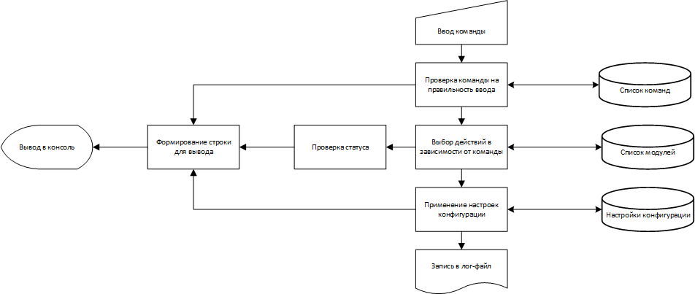

* 1. Схема алгоритма

